
江苏省仪征中学2017-2018学年度第二学期期末模拟(1)
高 一 地 理
2018.06
一、选择题：共55分。
（一）单项选择题：在下列各小题的四个选项中，只有一个选项最符合题目的要求。请在答题卡上将所选答案的字母代号涂黑。(30小题，每小题1.5分，共45分)
图1为江苏省总人口数、65岁及以上人口比例变动情况统计图，读图回答1～2题。
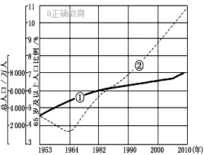
总人口数
65岁及以上人口比例
图1
1．从1982年到2010年，江苏省总人口约增加了
A．1000万 B．1500万 C．2000万 D．2500万
2．从1964年以来，图中②线持续上升，其主要原因有
①生活水平提高，寿命延长 ②医疗条件进步，死亡率下降
③青少年人口大量外迁 ④出生率下降
A．①②③ B．②③④ C．①③④ D．①②④
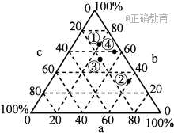
图2中a、b、c分别表示0～14岁、15～59岁、60岁以上三种年龄人数所占总人口比重，读图回答3～4题。
图2
3．图中①②③④四个国家中，少儿人口比重过大问题最严重的是
A．① B．② C．③ D．④
4．为实现经济的持续发展，图中②国应采取的措施是
A．计划生育 B．鼓励生育
C．采取移民政策 D．鼓励人员出国
本地农民工是指在户籍所在乡镇地域以内从业的农民工。图3为2010～2014年全国农民工总量增速、外出农民工增速以及本地农民工增速统计图。读图回答5～6题。
1
2
3
4
5
6
7
2010
2011
2012
2013
2014
年份
增速（%）
农民工总量增速
外出农民工增速
本地农民工增速

图3
5．下列叙述，正确的是
A．2010年农民工总量和外出农民工总量相等
B．2011年外出农民工增速降低值等于本地农民工增速上升值
C．2010～2014年农民工总量增速低于外出农民工增速
D．2010～2014年外出农民工以及本地农民工数量逐年增加
6．该图表明我国农村
A．常住人口持续增加 B．未出现人口老龄化现象
C．居民收入增速变慢 D．劳动力回流现象明显
表1为“2011—2015年中国和美国人口年龄结构统计表”。据此完成7～8题。
表1
 | 0～14岁比重(%) |  |  |  |  | 15～64岁比重(%) |  |  |  |  | 65岁及以上  比重(%)
 | 2011 | 2012 | 2013 | 2014 | 2015 | 2011 | 2012 | 2013 | 2014 | 2015
中国 | 16.5 | 16.5 | 16.4 | 16.5 | 16.5 | 74.4 | 74.1 | 73.9 | 73.4 | 73.0 | ——
美国 | 19.6 | 19.4 | 19.2 | 19.1 | 19.0 | 67.2 | 67.0 | 66.8 | 66.6 | 66.3 | ——
7. 中美两国人口
A. 自然增长率大幅下降 B. 死亡率美国低于中国 C. 结构变化的特征相同 D. 增长均呈现代型特征
8. 目前，中美人口形势是
A. 中国劳动力数量优势扩大 B. 中国青少年人口数量未变
C. 美国人口抚养压力减轻 D. 美国老龄化程度在加重
下图为某城市功能区示意图，其中E、F、G表示主要功能区，城市布局相对合理，读图完成9～10题。
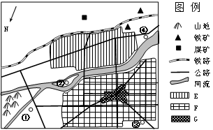

9. 该市主导风向最不可能是
A. 东南风 B. 西北风 C. 正西风 D. 正北风
10. 若在图中各点布局，不合理的是
A. ①建高级住宅区 B. ②建休闲娱乐场 C. ③建大型仓储中心 D. ④建污水处理厂
2015年4月开始，“海绵城市”建设在我国16个城市开始试点。“海绵城市”通过一系列的“绿色”措施滞水、蓄水、净水和排水，将有望缓解一系列城市问题。图6为海绵城市简图，读图回答11～12题。
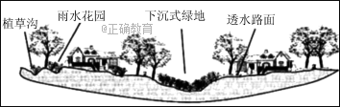
图6
11．海绵城市建设对水循环的影响是
A．增加下渗 B．减少蒸发 C．增加地表径流 D．减少地下径流
12．海绵城市建设将有利于缓解城市
①淡水不足 ②雨季内涝 ③用地紧张 ④热岛效应
A．①②③ B．①②④ C．①③④ D．②③④
图7中a、b、c表示某地不同阶段的城镇空间布局演化特征，①②③代表不同时期的城市功能区布局演化特征。读图完成13～4题。
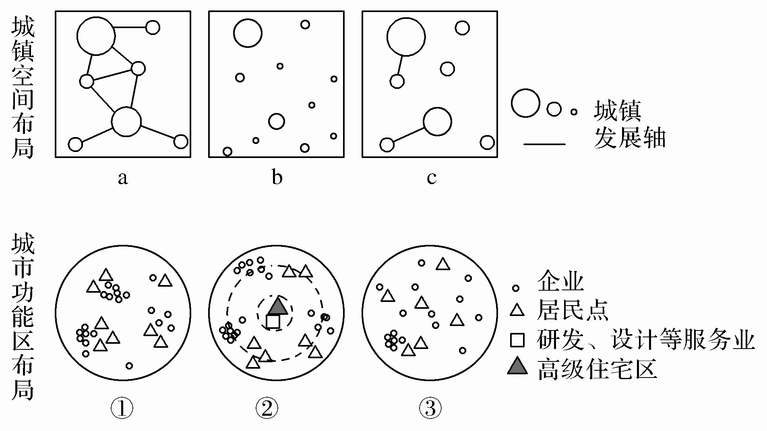
图7

13.推测该地城市化过程的先后顺序最可能是
A. a、b、c B. c、b、a C. b、c、a D. b、a、c
14.图中城镇空间布局与城市功能区布局的对应关系，正确的是
A.a—①、b—②、c—③ B.a—②、b—③、c—① C.a—③、b—①、c—② D.a—②、b—①、c—③
图8为某城市土地利用付租能力距离递减示意图，读图回答15～16题。
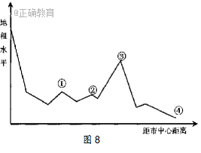
15．图中①②③④四个区域中③处地租高的最可能原因是
A．距离市中心最近
B．自然环境最优美
C．交通通达度最高
D．矿产资源丰富
16．该处最有可能形成的功能区是
A．中心商业区
B．低级住宅区
C．工业区
D．外围商业区
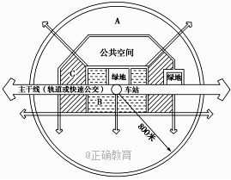
TOD模式，是以公共交通为导向的城市用地开发模式。即以公交站点为中心、以400～800米（5～10分钟步行路程）为半径建立集商业、工作、文化教育、居住等为一体的区域中心。图9为TOD开发模式示意图，读图回答17～18题。
17．图中A、B、C三类城市功能区分别为
A．办公区、核心商业区、居住区
B．居住区、办公区、核心商业区
C．核心商业区、办公区、居住区
D．居住区、核心商业区、办公区
18．TOD开发模式可以
A．降低土地利用密度
B．完全用步行替代公共交通
图9
C．减少人口“钟摆式”流动导致的交通拥堵
D．降低区域人口密度
图10为北京城郊年平均气温分布图（单位：℃）。读图回答19～20题。
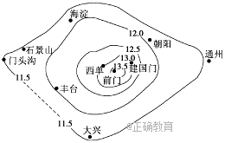
19．城区气温比郊区气温高，主要原因有
①人口集中 ②工业发达 ③汽车数量多
④建筑物密集 ⑤植被覆盖率高
A．②④⑤ B．②③⑤
C．①③④⑤ D．①②③④
20．图示现象会引起
A．城区空气上升，降水减少B．城区空气下沉，云、雾增多
图10
C．近地面空气由郊区流向城区 D．高空空气由郊区流向城区
图11为“我国某省沿江主要工业园分布图”。读图完成21～22题。
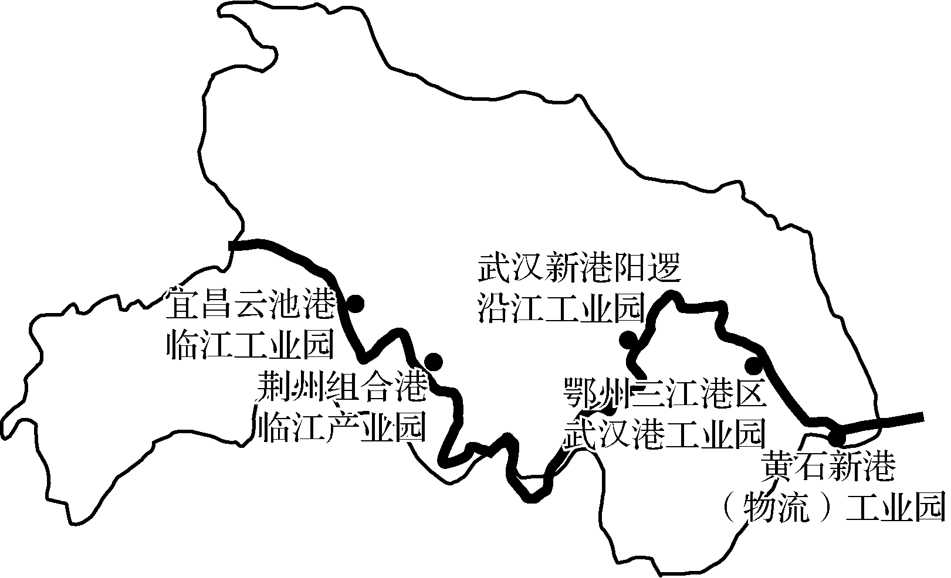
21. 工业园沿江分布所考虑的因素主要是
A. 水能丰富
B. 水陆联运便利
C. 取水排污便捷
D. 围垦拓展空间大
22. 企业集聚工业园区主要是为了
A. 共享基础设施 B. 接近消费市场
C. 扩大生产规模 D. 获得技术支持
2017年7月9日，宝兰高铁正式通车运营。它的开通将连接起丝路沿线的西安、宝鸡、天水、兰州、西宁、乌鲁木齐等多个主要城市，形成新丝绸之路上的高速通道。图10为宝兰高铁线路，读图回答23～24题。
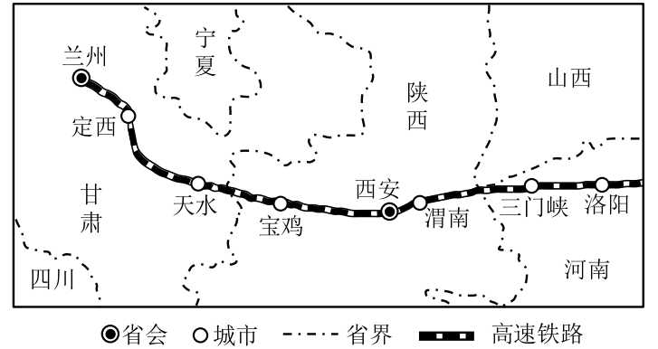
图12

23．宝兰高铁主要穿过黄土高原地区，施工难度较大，其主要原因是
A．植被稀疏，风沙危害大 B．黄土湿陷，滑坡、泥石流频发
C．水源短缺，施工条件差 D．光照强烈，气温日较差大
24．宝兰高铁的全线通车将
A．方便东西部地区农矿产品的运输B．加快西部地区城市化进程
C．大幅度增加连云港的吞吐量 D．促进省会城市空间形态呈带状分布
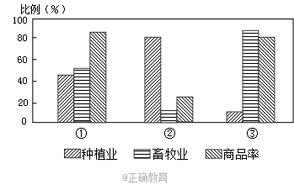
图13为三个地区农业资料示意图。读图回答25～26题。
25．对三地区农业地域类型的判断，正确的是
A．①为商品谷物农业
B．②为混合农业
C．③为大牧场放牧业
D．均为生态农业

26．有关三地区农业生产特点的叙述，正确的是
A．①市场适应性强 B．②单产低 C．③科技水平低 D．机械化水平都高
百度热力图以手机用户地理位置数据为基础，通过一定的空间表达处理，最终呈现给用户不同程度的人群集聚度，热力度越高代表人口越密集。图14为某城市某日19时的百度热力图。据此完成27-28题。
27．绘制百度热力图主要采用的地理信息技术是
图14
A．遥感技术 B．地理信息系统
C．数字地球 D．全球定位系统
28．图中高热区最可能为
A．绿化区 B．住宅区
C．工业区 D．商业区

在我国广大农村地区，随着生活能源消费结构的逐步改善，秸秆利用问题日益突出。图15是秸秆利用方式示意图。读图回答 29～30题。
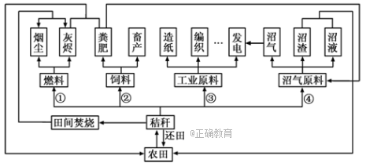
图15
29．既能提供生活能源，又有利于提高土壤肥力的秸秆利用方式是
A．① B．② C．③ D．④
30．在农田里大面积焚烧秸秆的影响主要是
①引起大气污染 ②造成资源浪费 ③增加土壤有机质含量 ④阻碍农村能源结构调整
A．①② B．①③ C．②③ D．①④
（二）双项选择题：在下列各小题的四个选项中，有两个选项符合题目的要求。请在答题卡上将所选答案的字母代号涂黑。（5小题，每小题2分，共10分；错选、少选或多选均不得分）
图16为我国某地人口迁移与年龄关系示意图。读图回答31～32题。
图16
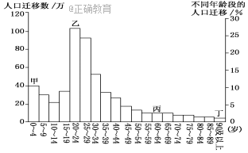
31．从图中判断，影响该地区人口迁移的主要因素可能是
A．婚姻家庭 B．人口的老龄化 C．经济因素 D．政治因素
32．图中甲乙丙丁不同年龄段的人口迁移，有明显关系的是
A．甲 B． 乙 C．丙 D．丁
33．20世纪70年代以来，发达国家出现逆城市化现象，其原因有
A．乡村、小城镇就业机会少，收入高
B．大城市中心区地价昂贵，环境恶化
C．乡村、小城镇环境优美，基础设施逐步完善
D．大城市商业、金融中心向乡村、小城镇迁移
“哭泣曲线图”示意制造业优势条件丧失的过程。富士康是规模很大的电子企业，主要以电子装配为主。图15为“哭泣曲线图”、图16为1988-2013年富士康生产基地主要选址城市与路径示意图（数字为2013年各城市7月最低月工资，单位：元），读图完成34～35题。
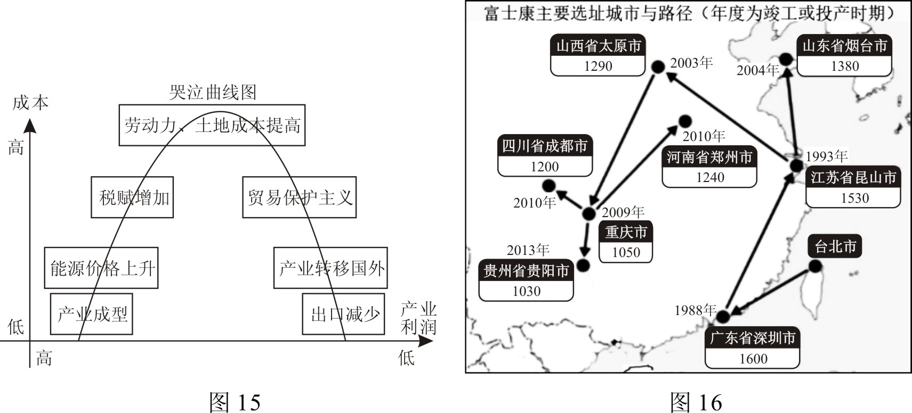

34．中国制造业企业要摆脱“哭泣曲线图”困境应该
A．重视科技，提高自主创新水平 B．降低能耗、工资和土地成本
C．依靠政府的资金和技术支持 D．调整产业结构，延长产业链
35．有关富士康生产基地主要选址路径叙述正确的是
A．改革开放初期进驻珠三角，主要利用其廉价劳动力优势
B．20世纪90年代转入长三角，主要利用其改革开放的政策优势
C．本世纪初选址晋鲁等省，主要利用其能源丰富的优势
D．近年来投产川黔渝地区，主要利用其工资水平较低的优势

二、判断题：请判断下列每小题的正误。如果你认为正确，请在答题卡上将相应题号的“A”涂黑；如果你认为错误，则将“B”涂黑。（5小题，每小题1分，共5分）
36．四川省的人口大量迁出对本省发展没有什么积极意义。
37．在河流干流与支流交汇处，有利于形成比较大的城市。
38．随着特大城市规模扩展，城市之间的分工日益模糊，分界线开始明显。
39．欧洲城市发展历史悠久，经济发展较快，市中心区多现代化高楼大厦。
40．乳畜业是一种主要分布在大城市周边以畜牧业为主的集约型农业地域类型。

三、综合题：本大题共4小题，满分40分。
41．阅读材料，回答以下问题。（10分）
材料一 2010年我国的第六次人口普查查清了十年来我国人口在数量、结构、分布和居住环境等方面的变化情况，为实施可持续发展战略提供科学准确的统计信息支持。图17为中国1950年、1980年、2010年、2050年（预计）人口金字塔结构图
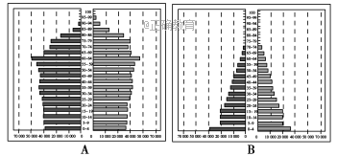
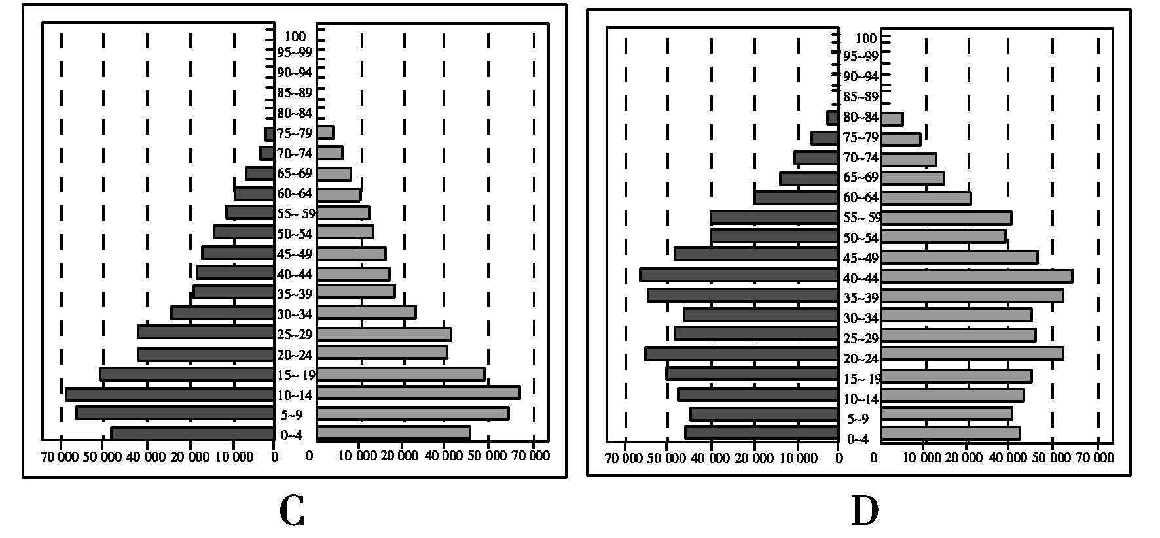
图17
材料二 2010年末我国总人口为13.397亿，超过60岁的老年人为1.776亿，约占总人口的13.26%，城乡老年空巢家庭比例不断上升，城市老年空巢家庭已达到49.7%，农村老年空巢家庭已达到38.3%，家庭养老功能不断弱化。未来五年将是人口老龄化加速发展期，将呈现老龄化、高龄化、空巢化加速发展的新特性。
（1）图17 ABCD四图中属于2010年人口金字塔的是 。该人口增长模式的出生率较 ，属于 型。（3分）
（2）人口普查不能弄清（ ）（1分）
A．人口数量 B．人口构成 C．人口合理容量 D．城市化水平
（3）据材料二分析，人口老龄化带来的问题可能有 ， ， 。（3分）
（4）面对日益严重的老龄化问题，我国已经或拟采取 ， 等政策；但没有大量接纳来自海外的移民，主要的原因是我国 。（3分）
42．图18为某城市空间结构示意图。读图回答下列问题。（10分）
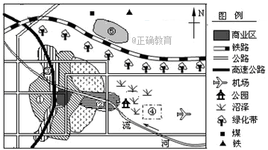
图18
（1）从图中各功能区的布局看，该城市空间结构模式为 模式。（1分）
（2）①②③三处，最适宜布局高级住宅区的是 ，理由是 ， 。导致住宅区分化的是 因素。（4分）
（3）从工业区分布的一般规律来看，该市的钢铁工业区最可能位于 （填数字）处，该处布局钢铁工业主要是为了 ， 。（3分）
（4）城区北部铁路沿线的绿化带作用是 ， 。（2分）
43．阅读材料，回答下列问题。（10分）
材料一 中央城市工作会议于2015年12月20日至21日在北京召开，这是时隔37年后，“城市工作”再次上升到中央层面进行专门研究部署，预示着我国城市工作将迎来重大变化。如何加快城市化进程，提高城市发展质量，成为亟需解决的问题。
材料二 图19为江苏省城市化发展地区差异示意图。
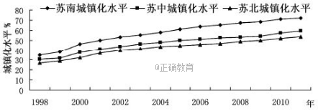
图19
（1）衡量城市化水平高低的重要标志是 ，2005年苏南、苏中和苏北地区均位于城镇化的 阶段。（2分）
（2）与苏中、苏北地区相比，苏南地区城镇化起步 （早、晚），水平 （高、低），城镇化进程速度较 （快、慢）。（3分）
（3）与苏北地区相比，目前苏南地区城市化进程中更严重的问题主要有 ，
和 等。（3分）
（4）建设新城和卫星城是解决城市化问题的措施之一，其目的是 ， 。（2分）
44．图20为亚洲某种农作物分布区图，图21为美国农业区分布图。读图回答问题。（10分）
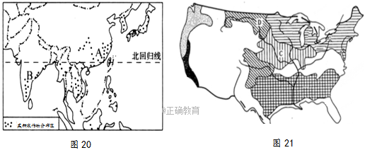
（1）图20中A和B区域气候的共同特点是 。受气候影响， 灾害频繁，因此要加强 建设。（3分）
（2）列表比较A和C区域农业生产特点的差异。（4分）
区域 | 生产规模 | 商品率 | 机械化和科技水平
A |  |  | 低
C | 大
（3）图21中反映了美国农业生产的显著特色是 化和 化。（2分）
（4）图20和图21所示的两个地区形成不同的农业地域类型与当地自然条件和社会经济条件密切相关，这反映了农业生产中 的思想。（1分）
高一地理期末模拟1参考答案及评分标准
一、选择题：共60分。
（一）单项选择题：每题1.5分，共45分。
题号 | 1 | 2 | 3 | 4 | 5 | 6 | 7 | 8 | 9 | 10
答案 | C | D | B | A | D | D | D | D | A | C
题号 | 11 | 12 | 13 | 14 | 15 | 16 | 17 | 18 | 19 | 20
答案 | A | B | C | B | C | D | D | C | D | C
题号 | 21 | 22 | 23 | 24 | 25 | 26 | 27 | 28 | 29 | 30
答案 | B | A | B | B | C | A | B | D | D | A
（二）双项选择题：每小题2分，错选、少选、多选均不得分，共10分。
题号 | 31 | 32 | 33 | 34 | 35
答案 | AC | AB | BC | AD | AD
二、判断题（每题1分，共5分）
题号 | 36 | 37 | 38 | 39 | 40
答案 | B | A | B | B | A
三、综合题，本大题共4小题，共40分。
41．（10分）
（1）D 低 现代（3分）
（2）C（1分）
（3）青壮年负担过重；社会需求不旺，影响经济增长；劳动力不足；国防兵源不足；社会赡养费用上升，政府财政压力增大等。（任答3点，3分）
（4）放开二孩 延迟退休 人口基数（压力）大（3分）
42．（10分）
（1）扇形（1分）
（2）②（1分） 靠近公园，环境较好；交通便利；位于河流上游，水质好（2分）
社会（1分）
（3）⑤（1分） 降低工业用地成本；减少对城区的污染（保护环境）；接近煤、铁产地；靠近铁路，交通便利。（任答两点，2分）
（4）减弱噪声 吸烟滞尘 净化空气 美化环境（任答两点，2分）
43．（10分）
（1）城市人口占总人口的比重 加速（第二）（2分）
（2）早 高 快（3分）
（3）用地紧张、交通拥堵、住房紧张、环境污染（3分）
（4）分散城市中心的职能；缓解中心城区的人口和交通压力（2分）
44．（10分）
（1）雨热同期（夏季高温多雨） 水旱（旱涝） 水利工程（3分）
（2）（4分）
区域 | 生产规模 | 商品率 | 机械化和科技水平
A | 小 | 低
C |  | 高 | 高
（3）区域 专业（2分）
（4）因地制宜（1分）

